**TUGAS JOBSHEET 3**

**Ditulis untuk memenuhi tugas matakuliah Pemrograman Jaringan**

**[202513430087]**

**Dosen Pengampu:**

**Randi Proska Sandra, S.Pd, M.Sc.**



**Disusun Oleh:**

**Florensius Panca Gati**

**(23343006)**

**PROGRAM STUDI INFORMATIKA**

**DEPARTEMEN TEKNIK ELEKTRONIKA**

**FAKULTAS TEKNIK**

**UNIVERSITAS NEGERI PADANG**

**2025**

**LATIHAN**

1. **NODEJS MODULE SYSTEM**
2. **Import Core Module NodeJS**
3. Buatlah sebuah folder baru dengan nama buku-catatan dan dalam folder tersebut buatlah file javascript baru dengan nama app.js dan ketikan lah kode berikut ini

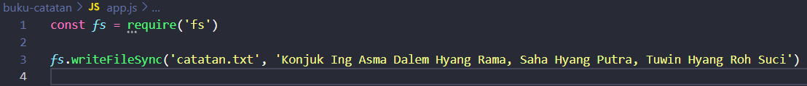

1. Jalankan source code tersebut melalui terminal pada visual studio code dan perhatikan sebuah file baru bernama catatan.txt telah dibuat.
2. Jadikan baris fs.writeFileSync sebagai komentar dan kemudian uncomment baris fs.appendFileSync.
3. Jalankan Kembali source code dan lihat apa yang terjadi dengan catatan.txt



1. **Import File Pada NodeJS**
2. Buatlah file baru pada folder buku-catatan dengan nama catatan.js dan ketikan kode berikut ini
3. Lalu ketikan kode berikut pada file app.js
4. Jalankan program melalui terminal dan perhatikan apa yang ditampilkan

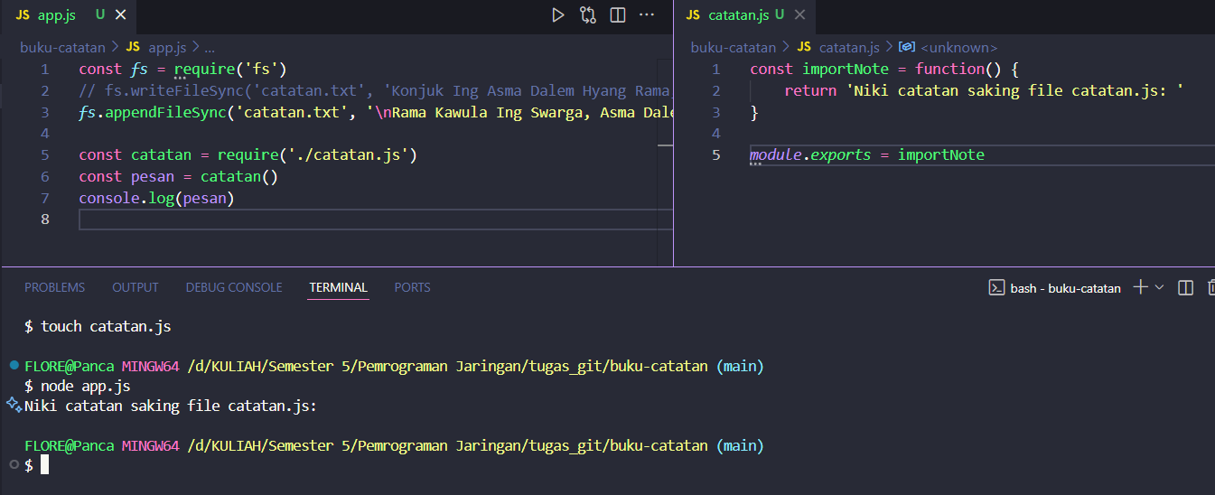

1. **Import npm Pada NodeJS**
2. Silakan buka website https://www.npmjs.com/ untuk menemukan package yang akan digunakan
3. Buka terminal pada visual studio code dan pastikan anda berada pada direktori buku-catatan. Lalu ketikanlah npm init dan tekan enter hingga muncul seperti pada gambar dibawah ini

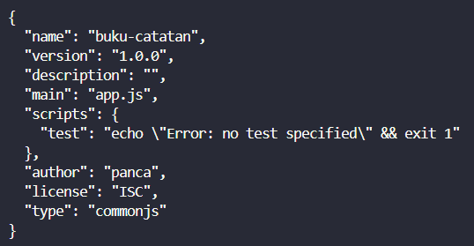

1. Setelah selesai akan muncul file baru pada direktori buku-catatan anda dengan nama package.json
2. Carilah package validator pada website npm. Validator adalah library untuk validasi string dan anda dapat menemukan informasi lengkapnya pada website npm, termasuk bagaimana cara menginstall dan menggunakannya
3. Lakukan instalasi package tersebut melalui terminal dengan perintah npm i validator@13.11.0. Penambahan @13.11.0 pada akhir perintah instalasi bertujuan untuk menginstall package sesuai dengan versi yang diinginkan
4. Perhatikan bahwa sebuah folder baru node-modules telah muncul pada direktori anda. Selain itu, juga ada file baru dengan nama package-lock.json yang berisi informasi terkait package yang diinstal
5. Ketikanlah kode berikut pada file app.js dan jalankan program melalui terminal

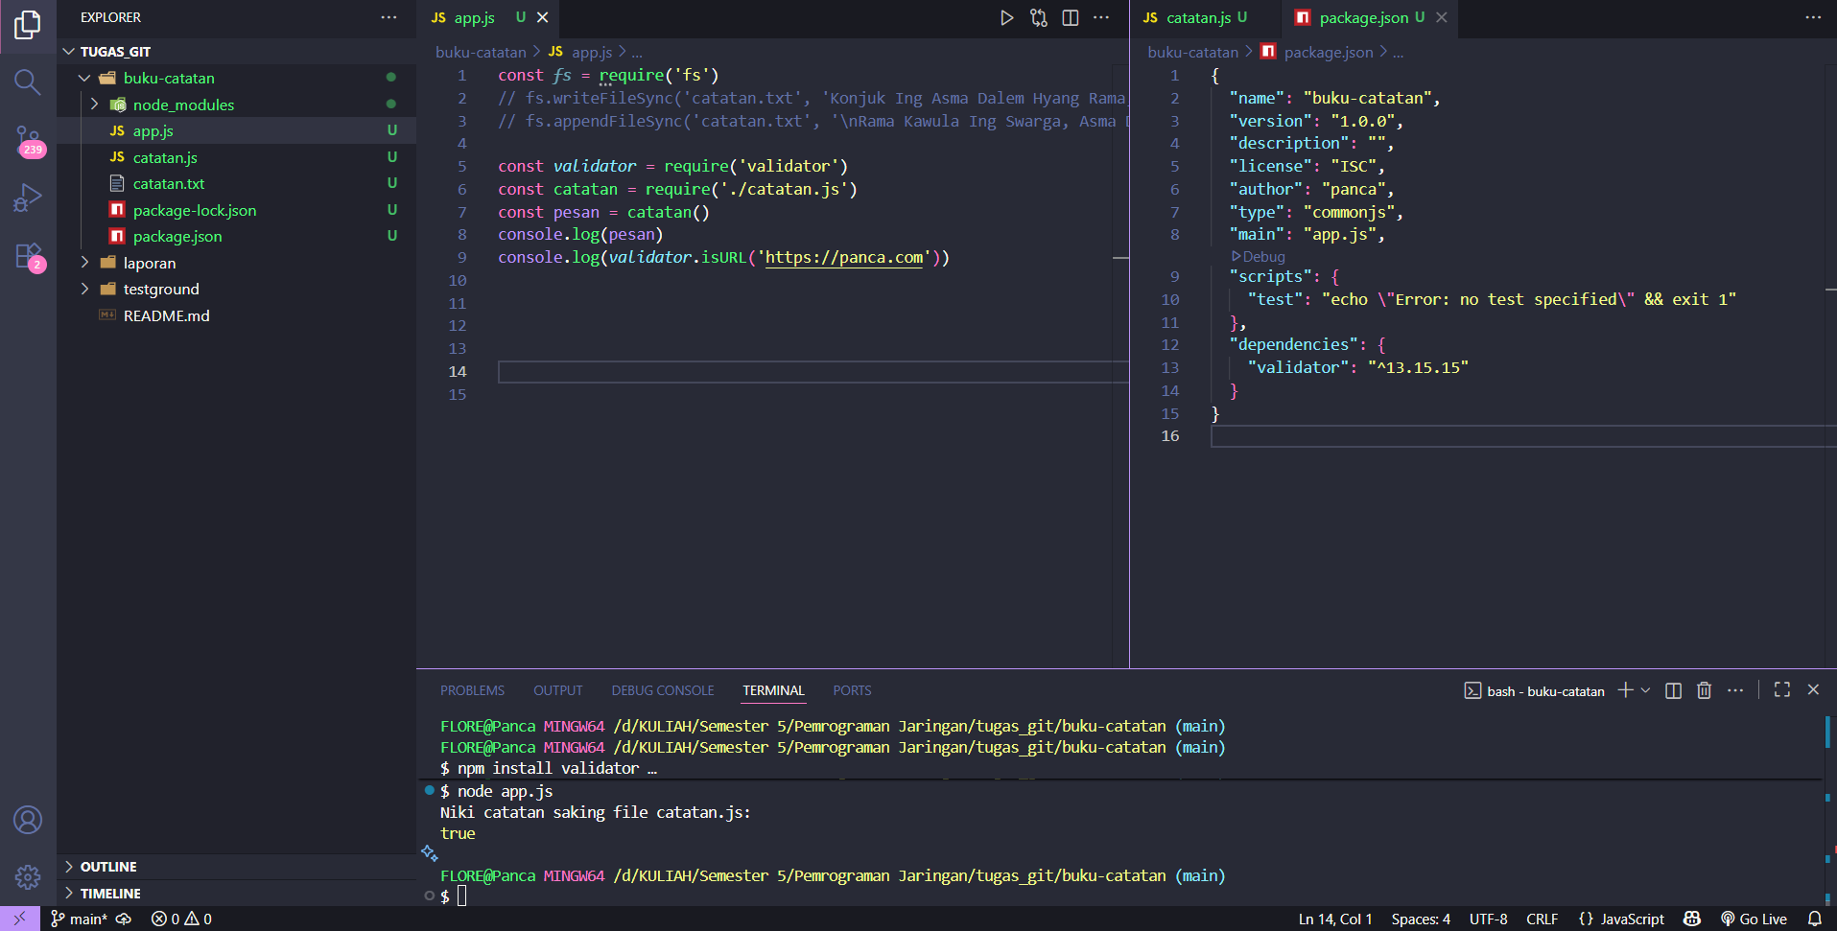

1. **Latihan 1**
2. Lakukan instalasi package chalk versi 4.1.2 pada direktori aplikasi buku-catatan
3. Buatlah perintah untuk mencetak teks berikut menggunakan chalk ‘print warna biru sukses’. Perhatikan dokumentasi chalk pada website npm https://www.npmjs.com/package/chalk/v/4.1.2 untuk mengetahui bagaimana penggunaan nya.
4. Penting! Pastikan anda menambahkan variable const chalk pada awal program
5. Cobalah untuk mengganti warna teks biru dengan warna dan variasi lainnya

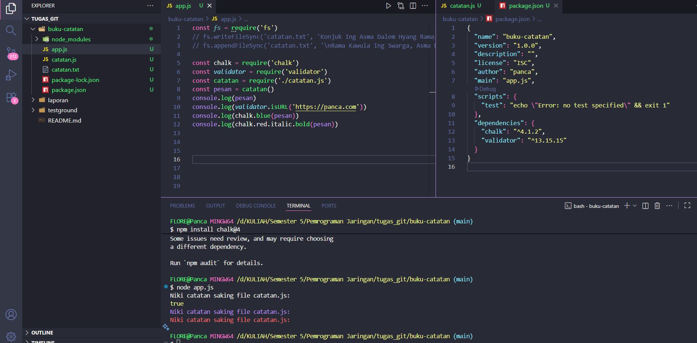

1. **Latihan 2**
2. Lakukan instalasi package nodemon versi terbaru dengan perintah npm install nodemon@[versi package terbaru] -g
3. Cek apakah nodemon berhasil terinstall dengan perintah nodemon -v pada terminal
4. Jika tidak muncul informasi versi nodemon, maka jalankan Windows PowerShell dan ketikan perintah Set-ExecutionPolicy Unrestricted, lalu coba jalankan lagi perintah nodemon -v
5. Apabila sudah terinstall dengan rapi, jalankan aplikasi anda menggunakan perintah nodemon, bukan lagi node. Contoh: nodemon app.js
6. Ubahlah salah satu coding program anda dan perhatikan bahwa program anda yang berjalan akan otomatis berubah tampilannya secara realtime

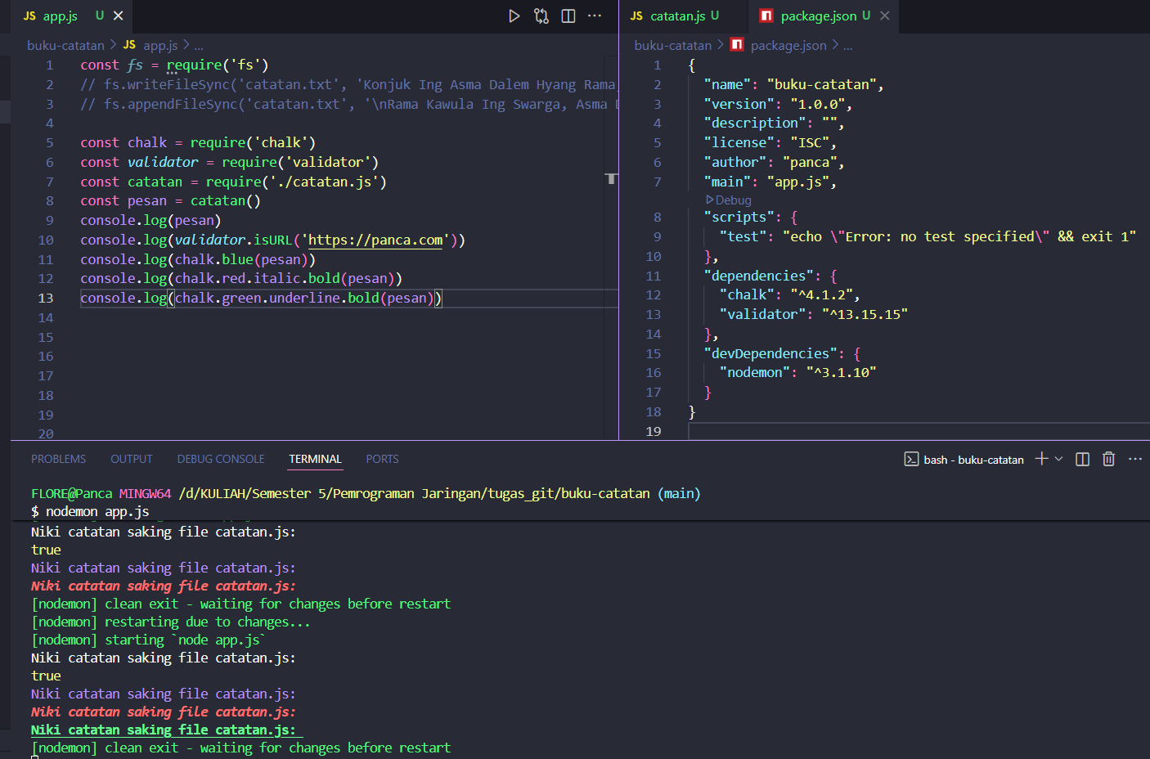

1. **COMMAND LINE ARGUMENTS**
2. **Mendapatkan Input Dari Pengguna**
3. Ketikanlah kode berikut pada file app.js anda
4. Jalankan pada terminal dengan perintah node app.js [tambahkan argument anda dibelakang]. Misal: node app.js Randi Proska Sandra
5. Lalu, cobalah mengganti nilai array[] pada baris pertama, misal dengan angka 5. Anda juga bisa memasukan nilai array[] pada baris kedua dengan memberikan perintah seperti berikut
6. Perhatikan dan pahami apa yang ditampilkan
7. Uncomment source code yang ada pada komentar, lalau jalankan melalui terminal dengan perintah node app.js tambah atau node app.js hapus
8. Perhatikan dan pahami apa yang ditampilkan

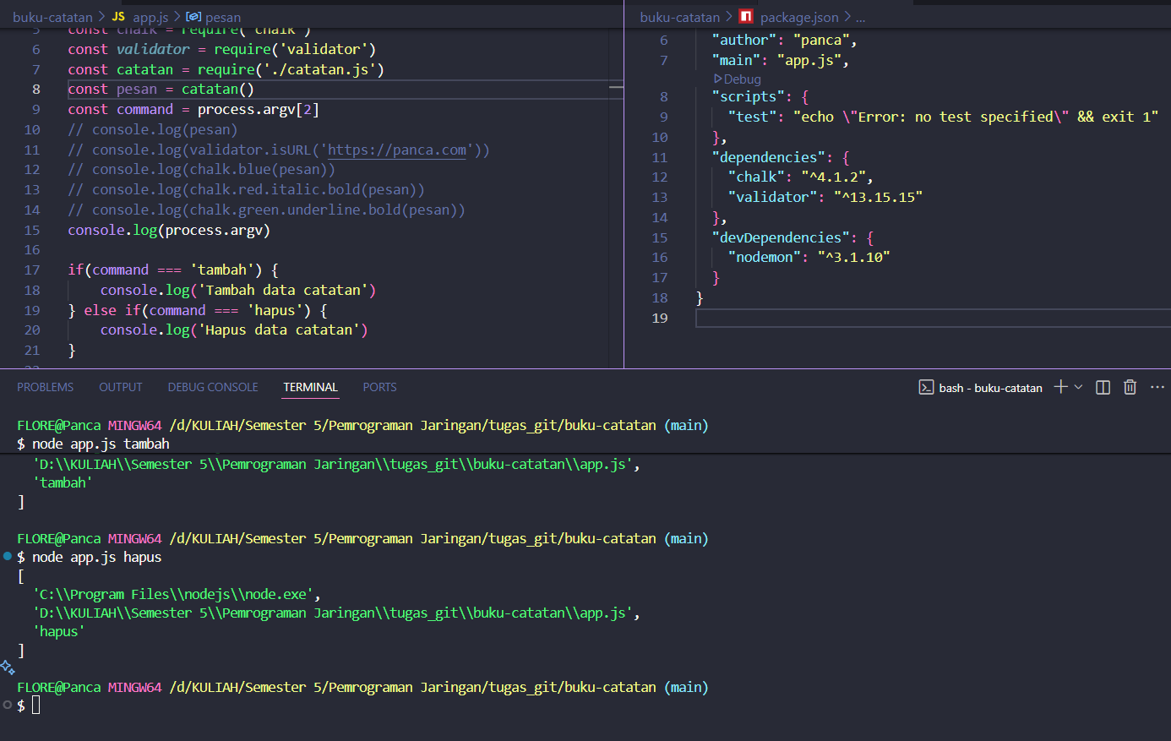

1. **Argument Parsing**
2. Lakukan instalasi package yargs pada direktori aplikasi buku-catatan. Yargs adalah satu package pada javascript yang berguna untuk argument parsing.
3. Masukanlah kode berikut pada file app.js
4. Jalankan program diatas melalui terminal pada visual studio code dengan perintah node app.js tambah atau node app.js hapus. Perhatikan dan pahami apa yang ditampilkan

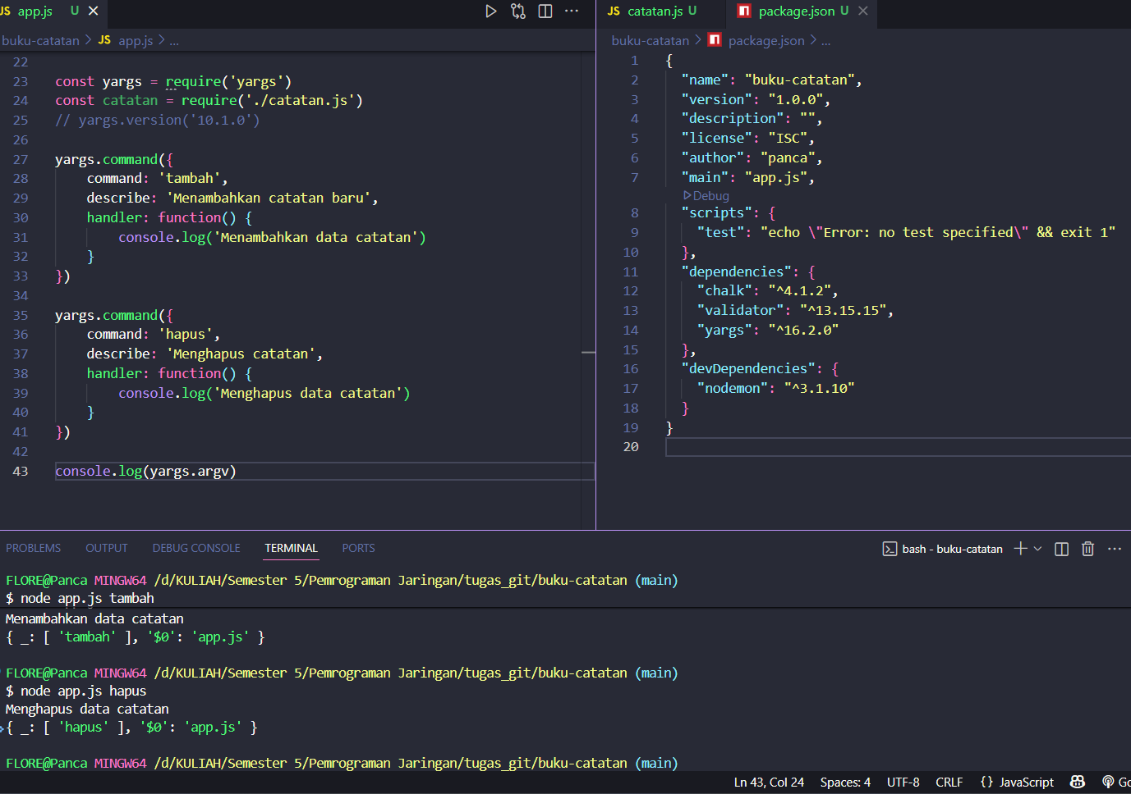

1. Jika ini sebuah program yang lengkap dan memiliki banyak jumlah catatan didalam aplikasinya, maka diperlukan perintah untuk membaca catatan dan perintah untuk menampilkan semua catatan. Lanjutkan program diatas dengan menambahkan perintah (command) untuk menampilkan list (daftar) semua catatan serta perintah untuk membaca (read) sebuah catatan
2. Setelah anda menambahkan command pada nomor 4, ubahlah coding pada command tambah dengan source code dibawah ini
3. Lalu ubahlah baris terakhir pada program dengan code
4. Jalankan file app.js melalui terminal dengan perintah node app tambah --judul="Catatan Randi", --isi="Ini adalah catatan pertama Randi"
5. Perhatikan dan pahami apa yang ditampilkan

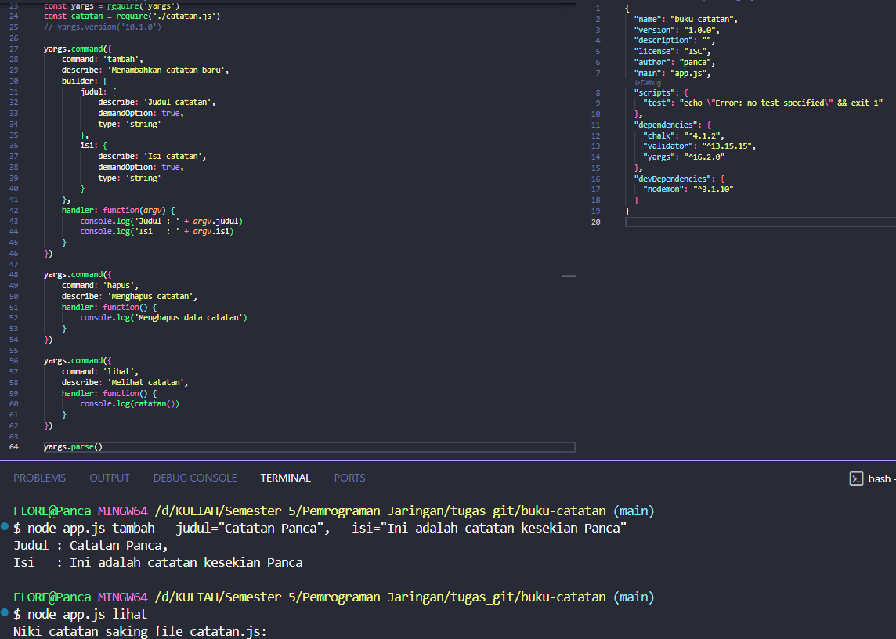

1. **Menyimpan Data dengan JSON**
2. Buatlah folder baru dengan nama testsite, lalu buatlah file baru dalam folder tersebut dengan nama 1-jsontest.js
3. Ketikanlah source code berikut pada file tersebut
4. Perhatikan dan pahami apa yang terjadi.

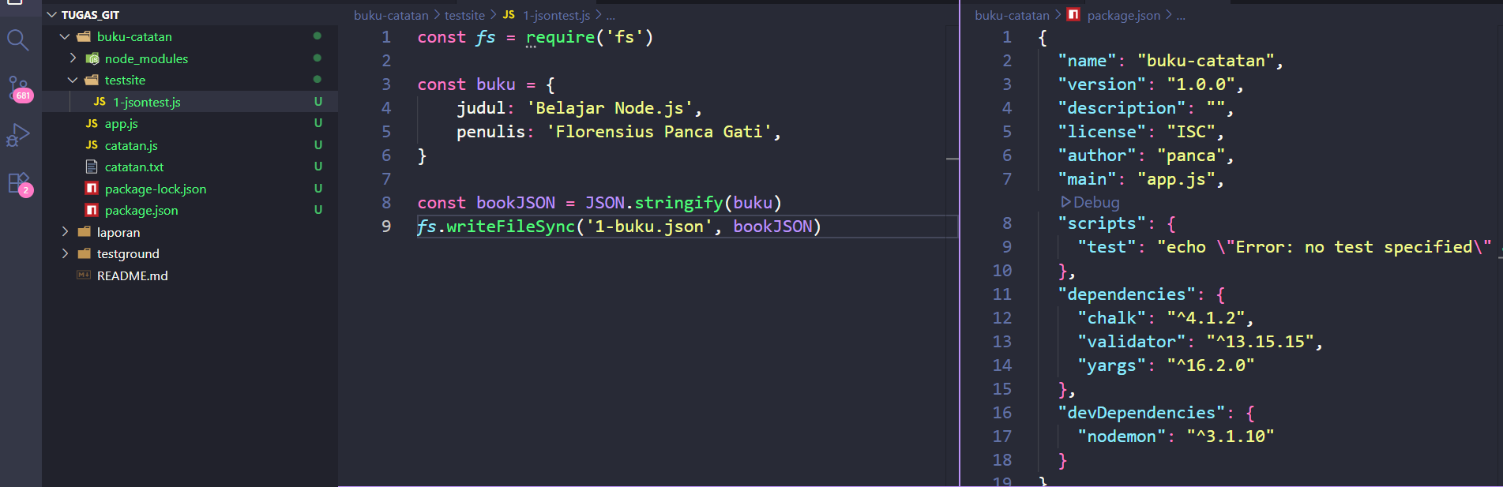

1. **Membaca Data JSON**
2. Jadikan coding diatas menjadi komentar, kecuali baris pertama, lalu masukanlah code berikut ini
3. Jalankan program app.js, lalu perhatikan dan pahami apa yang ditampilkan!

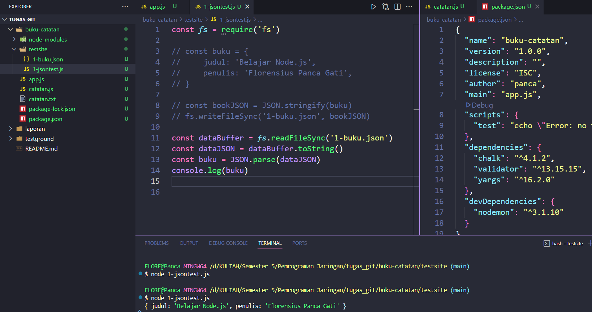

1. Ubahlah console.log(data) menjadi console.log(data.judul), jalankan dan perhatikan perbedaan tampilannya dengan Langkah sebelumnya.

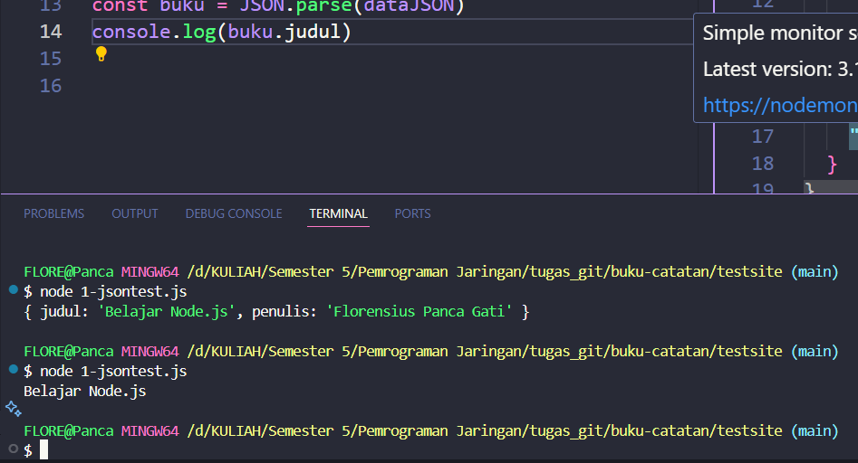

1. **Latihan menyempurnakan aplikasi buku catatan**
2. Menambahkan catatan baru
3. Perhatikan Langkah pada latihan bagian b nomor 5. Ubahlah kode pada bagian handler menjadi seperti berikut

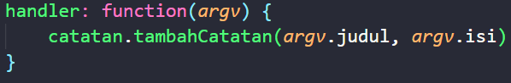

1. Ubahlah kode pada file catatan.js menjadi berikut ini

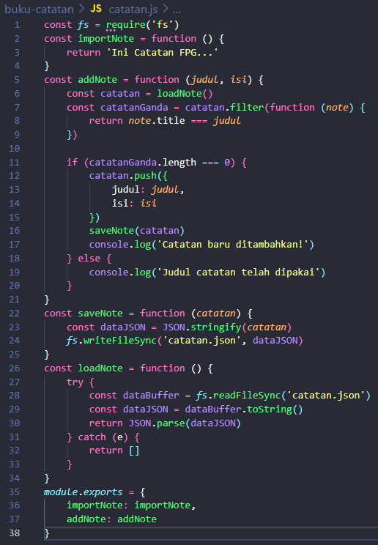

1. Jalankan program diatas melalui terminal dengan perintah node app.js tambah --judul="Catatan 1", --isi="Isi catatan 1" dan perhatikan bahwa file baru catatan.json telah dibuat. Bukalah file tersebut dan lihat isinya

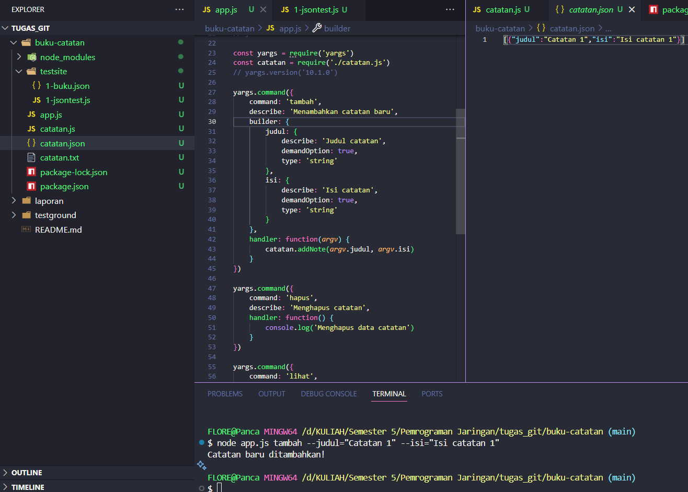

1. Menghapus catatan
2. Bukalah coding pada file app.js anda dan perhatikan bahwa perintah (command) hapus anda tidak memiliki builder sebagaiman command tambah
3. Buatlah builder untuk command hapus anda seperti pada command tambah namun cukup judul saja dan tanpa bagian isi.
4. Untuk bagian handler, gunakanlah code berikut
5. Tambahkanlah fungsi baru pada file catatan.js dan letakan dibawah fungsi tambahCatatan. Masukan kode berikut!
6. Kode diatas menggunakan perintah dari chalk pada bagian console.log, sehingga anda perlu menambahkan variabel chalk pada awal program di file catatan.js
7. Selain itu, anda juga perlu memperbarui module.exports dengan memanggil fungsi untuk menghapus catatan
8. Jalankan program diatas melalui terminal dengan perintah node app.js hapus --judul="Catatan 1”

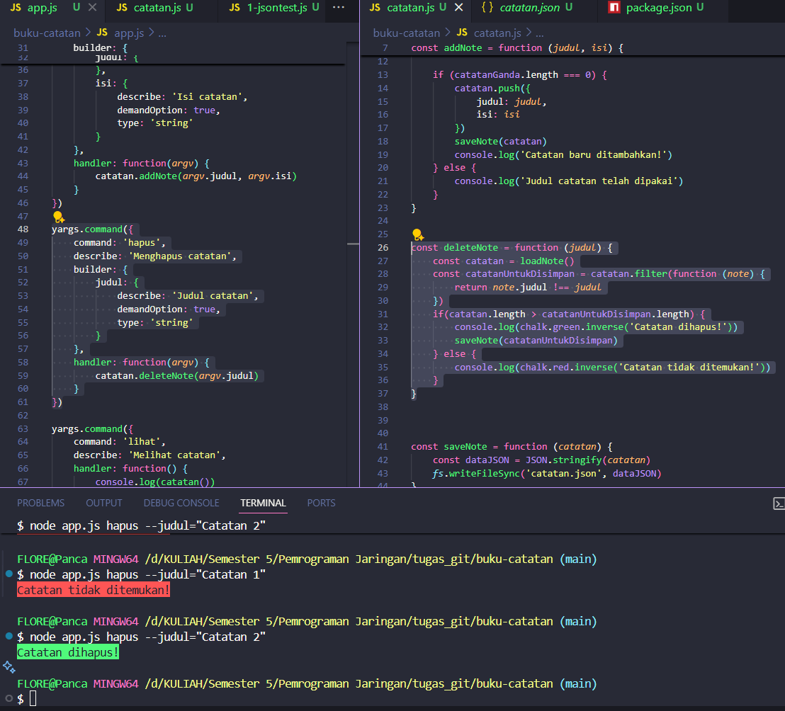

1. Lanjutkan program diatas untuk fungsi menampilkan semua catatan (list) dan membaca catatan (read)

